Rozvrh hodin sportovních zájmových kroužků DDM ASTRA Zlín

tělocvična 1. ZŠ Emila Zátopka Zlín

školní rok 2019/2020

Zájmový útvar | tělocvična | den | čas | vedoucí – trenér | zahájení
Míčové hry  a kondiční posilování | velká tělocvična | středa | 16:00 – 17:00 h | Jiří Nevřivý | od 18. 9.
Florbal 1. ZŠ – I mladší | velká tělocvična | pátek | 15:00 – 16:00 h | Milan Rábek | od 20. 9.
Florbal 1. ZŠ – II starší | velká tělocvična | pátek | 16:00 – 17:00 h | Milan Rábek | od 20. 9.

Zahájení pronájmu: středa 18. 9. 2019
Ukončení pronájmu: pátek 29. 5. 2020
Závěrečný florbalový turnaj: pátek 5. 6. 2020
Mimo uvedené dny: středa 18. 12. 2019, pátek 20. 12. 2019, státní svátky a dny školních prázdnin

Kontakty na pracovníky, kteří mají oprávněn přístup do prostor 1. ZŠ Zlín:

Milan Rábek – DDM ASTRA Družstevní
tel. 606 093 080 | tel. 723 318 030 | milan.rabek@ddmastra.cz

Jiří Nevřivý – DDM ASTRA Družstevní
tel. 725 099 183 | j.nevrivy@ddmastra.cz

kontakty na ostatní pracovníky budou upřesněny
–|

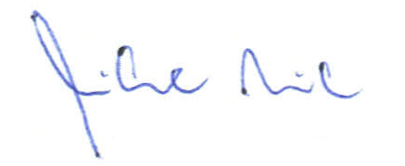
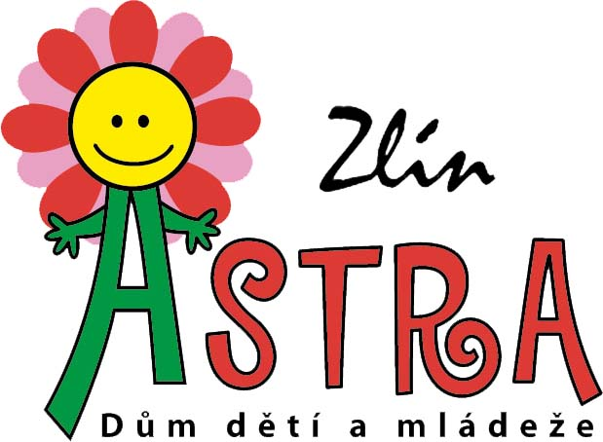

Zlín 9. 9. 2019 Milan Rábek
vedoucí oddělení Sportu a turistiky
DDM ASTRA Zlín

